INDICAÇÃO Nº 4413/2018

Sugere ao Poder Executivo Municipal que tomem providências com relação às caixas de registro d’água sem tampas localizadas em área publica na Rua Lucio José Batagim no Jd. Firenze. (Foto anexa).

Excelentíssimo Senhor Prefeito Municipal,

Nos termos do Art. 108 do Regimento Interno desta Casa de Leis, dirijo-me a Vossa Excelência para sugerir ao setor competente que tomem providências com relação às caixas de registro d’água sem tampas localizadas em área publica na Rua Lucio José Batagim no Jd. Firenze.

Justificativa:

Fomos procurados por munícipes, solicitando essa providencia, pois segundo eles as referidas caixas estão abertas podendo causar acidentes.

Plenário “Dr. Tancredo Neves”, em 10 de Setembro de 2018.

José Luís Fornasari

“Joi Fornasari”

- Vereador -

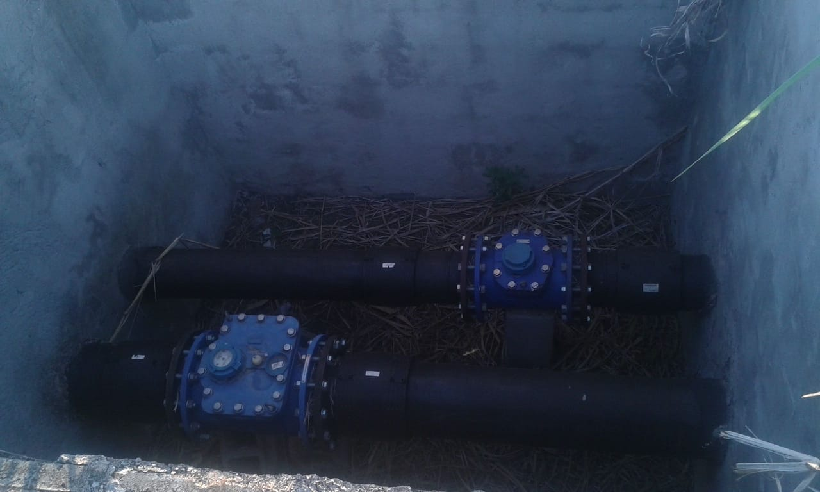

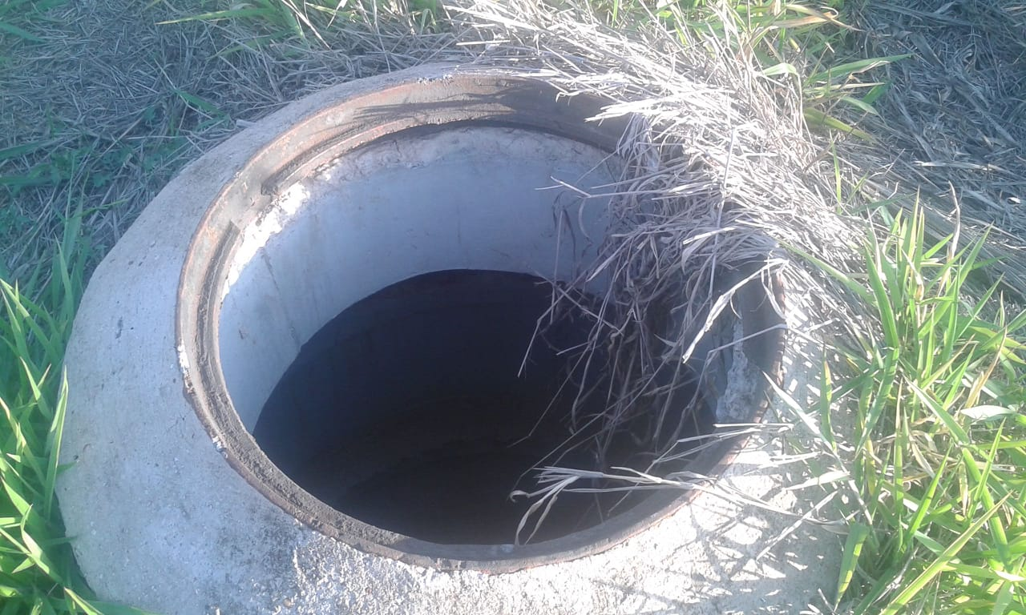

Sugere ao Poder Executivo Municipal que tomem providências com relação às caixas de registro d’água sem tampas localizadas em área publica na Rua Lucio José Batagim no Jd. Firenze.

